
Campus Santana do Livramento

Nome completo: Cristian Rafael Mello Correa
Curso: ADS
Ano: 2021.
Disciplina: RHEC
Data: 23/01

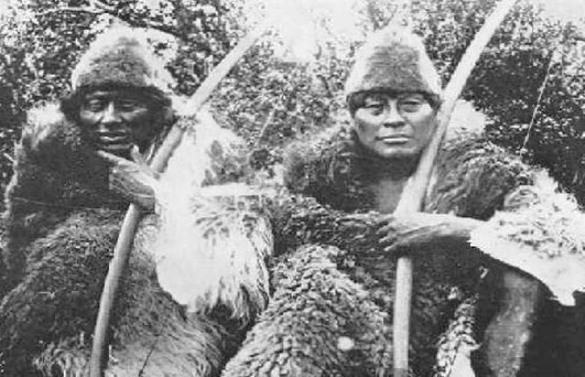

Este trabajo persigue el pasado indígena de Uruguay a partir del estudio de documentos con hechos históricos. Se hace especial énfasis en la etnia charrúa ya que dejo una huella muy profunda que hasta el día de hoy se observa en el pueblo uruguayo. Los charrúas dejaron como legado su coraje, la defensa de sus valores culturales y su pasión por la libertad. Pero según informaciones en Uruguay se reafirmó en forma definitiva que no había lugar para las culturas aborígenes.

Se trata de un grupo básicamente cazador recolector, luego de la llegada del español desarrollaron un complejo ecuestre y una cierta ganadería basada en los bovinos y equinos. Se trataba de grupos “nomadas” que no han dejado muchos vestigios arqueológicos materiales, tan solo pequeñas vasijas de barro así como sus armas típicas: lanzas, flechas, venablos, hondas, “rompe-cabezas” y boleadoras (Pi Hugarte 1998 SP).

“Con el nacimiento de la República (1830), los grupos indígenas finalmente sucumben a la deculturación, a la pérdida de territorio para cazar y recolectar, a las enfermedades infecciosas (viruela y sarampión), y al enfrentamiento acérrimo con el ejército nacional.
Desaparecido Artigas del escenario político rioplatense, no hubo ya barreras para el exterminio del indígena, Los enfrentamientos con los indígenas se justificaban por los pedidos que algunos hacendados hacían que se tomarán represalias contra los indios que robaban su ganado y atacaban sus estancias” (Pi Hugarte 1998, SP).
“Fructuoso Rivera, que asegurara a cada ciudadano la tranquilidad en sus propiedades, apuntando directamente a los indígenas. Juan Antonio Lavalleja (prócer uruguayo) en carta a Rivera le señala que “...para contenerlos (a los charrúas) en adelante y reducirlos a un estado de orden al mismo tiempo. Escarmentarlos se hace necesario que tomen las acciones necesarias para asegurar la tranquilidad a los vecinos y la garantía de sus propiedades” (Acosta y Lara 1969, SP).

De acuerdo a lo estudiado del pueblo indígena y centrándonos en el pueblo charrúa, se les consideraba una raza agresiva, que vivía de la caza y de la pesca, ellos defendían su cultura, ante todo, pero con el nacimiento de la republica tuvieron que sucumbir, pienso mas que nada que por sus mismas costumbres y actitudes ya que el articulo relata que los pueblerinos no soportaban el que le robaran sus propiedades y pertenencias, haciendo que la republica actuara de forma agresiva aniquilándolos.
Este caso es parecido al de los guarines, llegaron pueblos que no estaban de acuerdo con su cultura y les expusieron sus ideales, al no apegarse a ellos tuvieron que sufrir consecuencias, ya sea la muerte o el alejarse de sus creencias y/o territorio.

